ПрЕСС-РЕЛИЗ

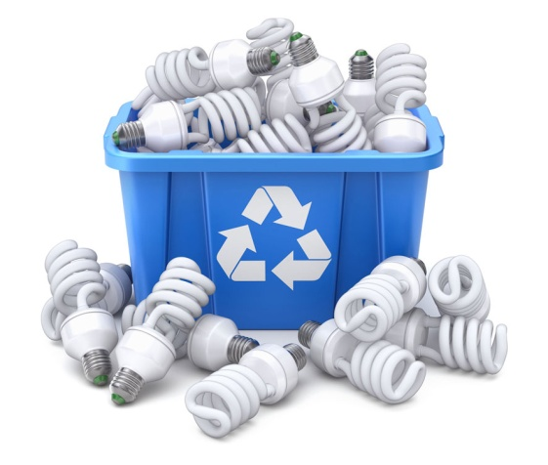

Как именно должна УК организовывать сбор ртутных ламп в МКД?

С января 2021 года вступили в силу расширенные требования к процессу сбора и утилизации ртутьсодержащих ламп у потребителей-жителей МКД (утв. Постановлением Правительства РФ от 28 декабря 2020 г. № 2314). Напомним, что теперь УК /ТСЖ/ЖСК обязаны не просто организовать сбор и хранение отработанных ртутных ламп (эта обязанность существовала всегда), но и организовать их максимально удобным для жителей образом:
- место накопления таких ламп должно располагаться внутри самого дома ("в местах, являющихся общим имуществом собственников многоквартирных домов"),
- причем конкретное место сбора этих ламп могут выбрать либо сами жители, либо УК – по их поручению;
- сведения о том, где именно в доме копятся старые лампы, необходимо сообщить оператору по обращению с отработанными ртутьсодержащими лампами.
Отметим, что механизм исполнения данного требования пока неясен – вопрос использования общего имущества является таким, который решается на общем собрании дома. Таким образом, УК обязана отыскать в доме подходящее место для сбора ламп, организовать ОСС по данному вопросу, да еще и каким-то образом убедить жителей обеспечить необходимый кворум и проголосовать "за" (возможно, не менее 2/3 всех голосов, если опираться на позицию Минстроя России о минимуме голосов для установки системы видеонаблюдения).
Правда, есть более "легкий" путь – доказать, что организация мест накопления в МКД невозможна в силу отсутствия помещений, и "спихнуть" обязанность по сбору ламп на орган местного самоуправления.
Однако упомянутое выше Постановление Правительства РФ № 2314 не попало в перечень НПА с обязательными требованиями, оценка соблюдения которых осуществляется в рамках госжилнадзора, лицензионного контроля за деятельностью УК (утв. Приказом Минстроя РФ от 30 декабря 2020 г. № 912/пр). В связи с чем не вполне понятно, – а кто будет контролировать его исполнение? Неужели ГЖИ?
К сожалению, Минстрой России уклонился от прямого ответа на указанный вопрос.
Ведомство отметило лишь, что работы по организации накопления отходов I-IV классов опасности (отработанных ртутьсодержащих ламп и др.) и их дальнейшая передача в уполномоченные организации суть лицензионное требование, за исполнением которого вправе надзирать орган госжилнадзора (Письмо Министерства строительства и жилищно-коммунального хозяйства РФ от 9 марта 2021 г. № 5504-ОГ/04).
Между тем, вопрос о контроле за тем, чтобы ящик для ртутных ламп был непременно в самом доме или на участке (а не в помещении УК, как это бывает практически всегда), остался без ответа.
Таким образом, возможные претензии ГЖИ о месте сбора ртутных ламп (не в МКД или без одобрения на ОСС и т. п.), очевидно, можно в некоторой степени "преодолеть" аргументом о том, что в перечень НПА с обязательными требованиями данная норма (пока) не включена. Вместе с тем ни Федеральный закон от 31 июля 2020 г. № 247-ФЗ "Об обязательных требованиях в Российской Федерации", ни Федеральный закон от 31 июля 2020 г. № 248-ФЗ "О государственном контроле (надзоре) и муниципальном контроле в Российской Федерации" (как и Закон № 294-ФЗ) прямо не запрещают контролировать исполнение тех обязательных требований, которые не включены в соответствующие перечни и реестры.

